**Αρχαϊκή εποχή (7ος – 5ος αι. π. Χ)**

Αυτή την εποχή διαμορφώνεται ένα νέο είδος ποίησης και μουσικής διαφορετικό από το έπος, η ***λυρική ποίηση.***

Ονομάστηκε έτσι γιατί οι συνθέτες ποιητές τραγουδούσαν τα ποιήματά τους με τη συνοδεία της λύρας, είτε σε συνδυασμό με τον αυλό.

Η **λυρική ποίηση** περιελάμβανε τη **χορική ποίηση**- (ποιήματα που αποδίδονταν από ομάδες νέων αγοριών και κοριτσιών, υπήρχε σύνδεση με χορευτική κίνηση και συνοδεύονταν με *λύρα* και *αυλό*) και τη **μονωδία**. Η λυρική ποίηση ήκμασε στη Λέσβο και υπήρξαν πολλοί και σπουδαίοι εκπρόσωποι του είδους: Ο **Τέρπανδρος**, ο **Αλκαίος**, η **Σαπφώ** (7ος -6ος αιώνας π.Χ).

Ο πρώτος χορικός ποιητής ήταν ο **Αλκμάνας**.

Ο **Αρίων** διαμόρφωσε τον **διθύραμβο** , είδος χορικού άσματος προς τιμή του θεού Διόνυσου, ο **Σιμωνίδης** από την Κέα καθιέρωσε τα **επινίκια** για να τιμηθούν οι νικητές αθλητικών αγώνων (Πίθια, Ίσθμια, Νέμεα). **Επινίκια** αλλά και **ύμνους** , **παιάνες** , **διθυράμβους** και **θρήνους** έγραψε και ο **Πίνδαρος**, *ο τελευταίος μεγάλος λυρικός*.

**Αρχαίο δράμα**

Οι ρίζες του δράματος βρίσκονται στο διθύραμβο. Το δράμα συνένωσε σε αδιάσπαστο σύνολο **λόγο**, **κίνηση** και **μουσική** και αποτέλεσε την κορυφαία πολύτεχνη έκφραση του αρχαίου ελληνικού πνεύματος.

Ο δημιουργός του δράματος θεωρείται ο **Θέσπις** (μέσα του 6ου αιώνα π.Χ), αφού πρώτος αυτός εισήγαγε τον υποκριτή που διαλεγόταν με το χορό του διθυράμβου.

Ποιητές- μουσικοί του αρχαίου δράματος αναφέρονται οι: **Χοιρίλος**, Φρύνιχος, **Πρατίνας**, οι τρεις μεγάλοι τραγωδοί **Αισχύλος**, **Σοφοκλής**, **Ευριπίδης** και ο κορυφαίος της Αττικής κωμωδίας **Αριστοφάνης**.

Το αρχαίο ελληνικό δράμα δεν ήταν απλώς ένα είδος θεατρικό, αλλά μία τελετουργία όπου η μουσική έπαιζε θεμελιακό ρόλο. Τα μουσικά μέρη του δράματος – **στάσιμα**, **κομμοί** (θρηνητικά άσματα), **χορικά** και **μονωδικά** μέλη αποτέλεσαν την υπέρτατη ποιητική και μουσική έκφραση.

**Παρακμή**

Από τα μέσα του 5ου αι. π.Χ και ενώ οι εικαστικές τέχνες βρίσκονταν στην ύψιστη ακμή τους, η μουσική άρχισε αργή καθοδική πορεία που συνεχίστηκε ως το τέλος της ελληνιστικής εποχής (4ος αι. μ.Χ.).

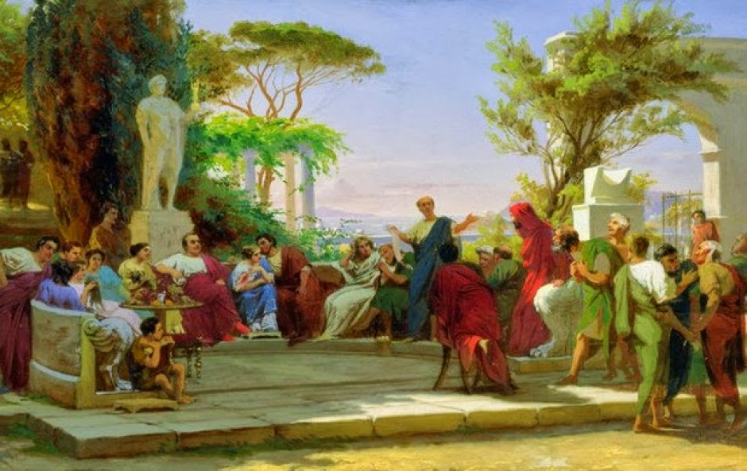Κατά τον Πλάτωνα και πολλούς άλλους κλασικούς συγγραφείς, η παρακμή ήταν αποτέλεσμα της κοινωνικής και ηθικής οπισθοδρόμησης αλλά και των μουσικών νεωτερισμών.

Από κοινό κτήμα κάθε πολίτη η μουσική μετατράπηκε σε δραστηριότητα λίγων δεξιοτεχνών. Οι μεταγενέστεροι συνθέτες –ποιητές θέλοντας να κολακέψουν το γούστο του κοινού, στα διαλείμματα των δραμάτων τους, επέτρεπαν χορούς και τραγούδια άσχετα με το έργο, αδιαφορώντας για το δραματικό και ηθικό περιεχόμενο.

Επιπλέον, οι αρχαίοι μουσικοί νόμοι θεωρούνταν ότι αντανακλούσαν τους θεϊκούς νόμους (λόγω της θεϊκής προέλευσης της μουσικής). Επανάσταση ήταν η εισαγωγή της καινοτομίας, καθώς αυτή αποτελούσε έμμεση προσβολή του θείου και της ηθικής τάξης.

Μετά τη μακεδονική κατάκτηση, η μουσική δημιουργική φλόγα άρχισε να αργοσβήνει. Η μουσική δραστηριότητα μεταφέρθηκε σε πόλεις εκτός της Ελλάδας π.χ στην Αντιόχεια και στην Αλεξάνδρεια, ενώ μέχρι τον 4ος αι. μ.Χ ελάχιστα ονόματα μουσικών αναφέρονται.

**Μουσικά όργανα**

Σώζονται πολυάριθμες απεικονίσεις μουσικών οργάνων σε αγγεία, ανάγλυφα, τοιχογραφίες ή ψηφιδωτές παραστάσεις.

Από τα **έγχορδα** γνωρίζουμε: την ομηρική τετράχορδη **φόρμιγγα**, τη **λύρα**, τη **βάρβιτο** , την **κιθάρα** ( άσχετη με τη σημερινή κιθάρα), όργανα της οικογένειας της άρπας: **τρίγωνον**, **ψαλτήριον**, **μάγαδις**. Από τα έγχορδα με βραχίονα αντιπροσωπευτική ήταν η **πανδούρα**, πρόδρομος του ταμπουρά.

Στα πνευστά αναφέρονται όργανα της ομάδας του **αυλού**-**δίαυλος**, **πλαγίαυλος** και η **σάλπιγγα**.

Ο **κόχλος** ήταν φτιαγμένος από μεγάλο θαλασσινό κοχύλι. Η **σύριγξ του Πανός** (η φλογέρα του βοσκού) ήταν πολυκάλαμη .

Στην κατηγορία των κρουστών χαρακτηριστικότερα ήταν το **τύμπανον**, τα **κρόταλα** και τα **κύμβαλα**.

Η αρχαία ελληνική μουσική αγνοούσε θεληματικά τις μεγάλες ορχήστρες ή τους συνδυασμούς πολλών οργάνων. Αντίθετα, δέχθηκε πολυπρόσωπες χορωδίες.

